NutriPlus

Michael Proulx - *Louca Cugnet Cointe - Amine Benmesmoudi Abdelkader*

Notre application nutritionnelle permet à un utilisateur de rentrer ses repas consommés dans une liste afin de suivre les différentes valeurs nutritives de ceux-ci. L’utilisateur peut aussi sélectionner ses objectifs tels qu’un objectif calorique, un objectif de protéines ou simplement un objectif comme manger un fruit ou légume par jour. Par la suite, l’utilisateur va accéder à sa section statistique et il peut consulter les différents statistiques liés à sa consommation.

**Exigence fonctionnelle et non fonctionnelles:**

(CONNEXION)

* Se créer un compte.
* Se connecter.
* Se déconnecter.

(LISTE REPAS)

* Suivre les repas consommés de l’utilisateur dans une liste d’aliment.
* Suivre les calories et les protéines consommés de l’utilisateur.
* Le système affiche les valeurs nutritives d’un aliment.

(OBJECTIFS)

* Le système enregistre les objectifs de l’utilisateur
* Permettre à l’utilisateur d’accéder à ses objectifs

(STATISTIQUES)

* Le système crée des statistiques et un calendrier hebdomadaire personnalisé pour l’utilisateur.

(PROFIL)

* Le système affiche les informations personnelles d’utilisateur
* Le système fait un suivi du poids et calcul de l’IMC de l’utilisateur
* Le système affiche les détails du compte de l’utilisateur

**Acteurs:**

* Utilisateur
* L’API de caloriesNinja

**Cas d’utilisation:**

* Gérer ses aliments consommés dans une liste.
  + Utilisateur : il saisit ses aliments consommés
* Voir les valeurs nutritives des aliments saisis.
  + Utilisateur: met son curseur sur l’aliment afin de voir la fenêtre indiquant les valeurs nutritives
  + L’API calorie Ninja: Donner les valeurs nutritives de l’aliment saisit par l’utilisateur.
* Consulter ses statistiques personnelles et son calendrier hebdomadaire
  + Utilisateur: accède à la section statistique et consulte ses statistiques personnelles ou son calendrier hebdomadaire.
* Calculer son IMC
  + Utilisateur: saisit son poids et sa taille dans la section informations personnelles.
* Sélectionner un objectif
  + Utilisateur: sélectionne un objectif parmi les trois objectifs proposés par le site.
* Accéder à ses objectifs
  + Utilisateur: accède à la section mes objectifs
* Créer son compte
  + Utilisateur : saisit son nom d’utilisateur et son mot de passe.
* S’authentifier
  + Utilisateur : saisit son nom d’utilisateur et son mot de passe.
* Accéder au suivi du poids
  + Utilisateur : saisit son poids au quotidien dans la section informations personnelles.
* Modifier ses informations personnelles
  + Utilisateur: modifier le pays, l’adresse, le mot de passe, le poids, la taille, le sexe, l’email, le nom et prénom et le nom d’utilisateur.
* Regarder les détails de son compte
  + Utilisateur: accède à la section Profil afin d’atteindre la section détails du compte.

**MAQUETTE DE LA VERSION COMPLÈTE**



[**https://www.figma.com/design/Bjqog1EhTHwFxHbwIplYpQ/Maquette---NutriPlus?node-id=0-1&p=f&t=2AxLn9nEkInkKpni-0**](https://www.figma.com/design/Bjqog1EhTHwFxHbwIplYpQ/Maquette---NutriPlus?node-id=0-1&p=f&t=2AxLn9nEkInkKpni-0)

**PLAN DE TRAVAIL**

<https://trello.com/b/7BUdNzMG/projet-web1>

**SCHÉMA RELATIONNEL**

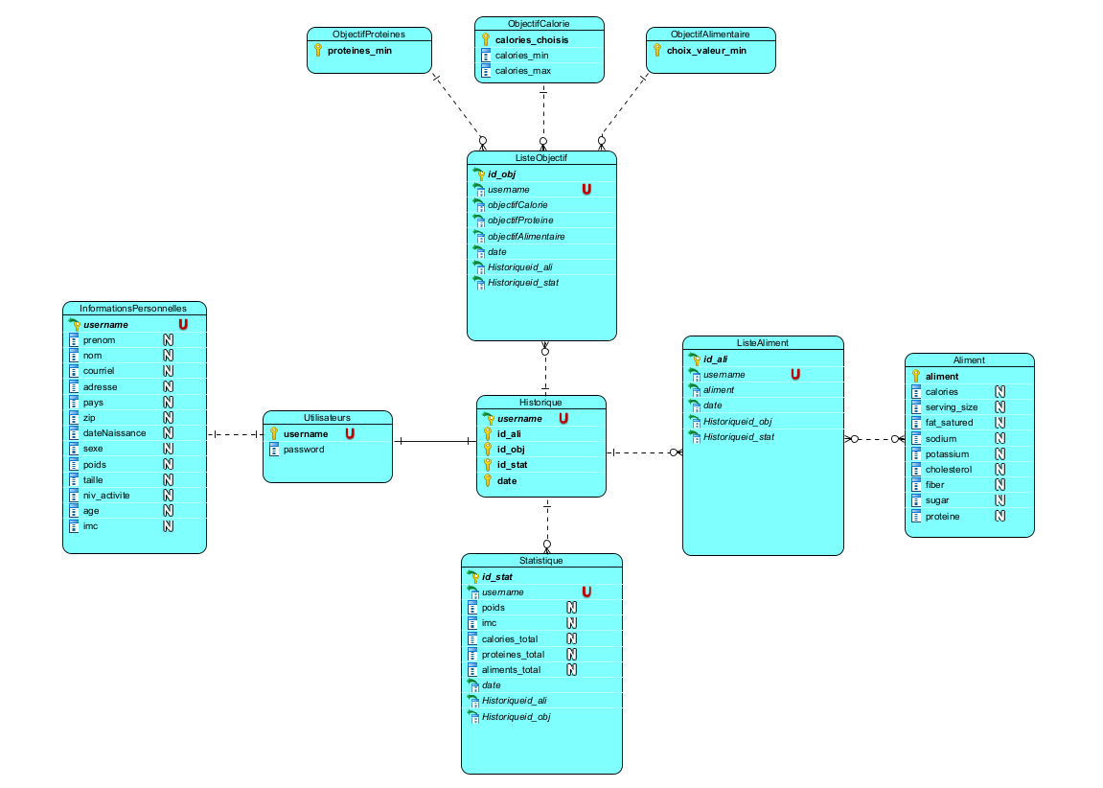

**FICHIER CREATION BDD**

**GITLAB**

**DIAGRAMME DE CLASSE**

